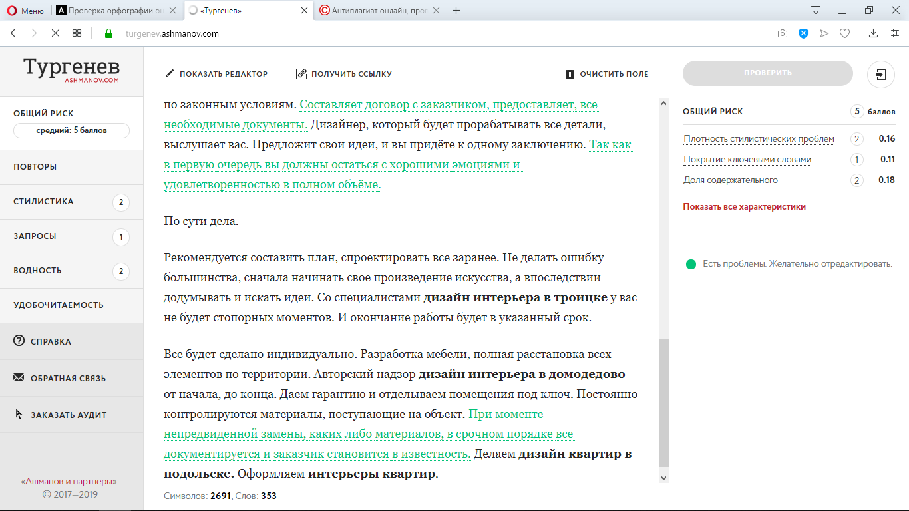Дизайн интерьера.
Очень хороший способ, что-то поменять в жизненном ритме, либо просто сделать небольшой ремонт. Только, не все готовы делать работу самостоятельно, так как это большой труд.
Для заказов мы используем качественные материалы. Наше дизайнерское бюро выполнят все ваши пожелания в создании уюта. Мы работаем со специалистами. Их высокая квалификация помогает удовлетворить клиентов.
Надежный выбор.
Для заказчика создают уникальные эскизы. Чтобы сделать дизайн проект, специалисты тщательно делают все расчеты. Работают со всеми стилями. Развивают знания. Поэтому получаются комфортные интерьеры.
Сотрудники дизайн бюро в домодедово, сделают интерьеры квартир красивыми и удобными. Учитываются все привычки клиента.
Характер креативных студий имеет острый и свежий взгляд на интерьер. Архитектурная студия творчества, создает гармонию и индивидуальность. За все время, сформировалось большое количество проектов, с самыми надежными партнерами. А самое главное выработался свой механизм работы.
Надежные условия.
Наша компания дизайн бюро в бутово, даст реальный ответ, по срокам запланированных работ. Предоставляется несколько вариантов планировок в помещении. Что бы вы наглядно могли увидеть результат. Уточнение стоимости и дополнительных услуг, которые понадобятся в ходе последующих действий. Затраты окупаются, с началом введения работ. Так как компания закупает материалы у оптовиков по низким ценам, скидкам.
Для воплощения своих идей, уже давно принято нанимать специалистов в дизайнерской сфере. Так как это качество выполняемых работ. Компания работает по законным условиям. Составляет договор с заказчиком, предоставляет, все необходимые документы. Дизайнер, который будет прорабатывать все детали, выслушает вас. Предложит свои идеи, и вы придёте к одному заключению. Так как в первую очередь вы должны остаться с хорошими эмоциями и удовлетворенностью в полном объёме.
По сути дела.
Рекомендуется составить план, спроектировать все заранее. Не делать ошибку большинства, сначала начинать свое произведение искусства, а впоследствии додумывать и искать идеи. Со специалистами дизайн интерьера в троицке у вас не будет стопорных моментов. И окончание работы будет в указанный срок.
Все будет сделано индивидуально. Разработка мебели, полная расстановка всех элементов по территории. Авторский надзор дизайн интерьера в домодедово от начала, до конца. Даем гарантию и отделываем помещения под ключ. Постоянно контролируются материалы, поступающие на объект. При моменте непредвиденной замены, каких либо материалов, в срочном порядке все документируется и заказчик становится в известность. Делаем дизайн квартир в подольске. Оформляем интерьеры квартир.

